استمارة السيرة الذاتية
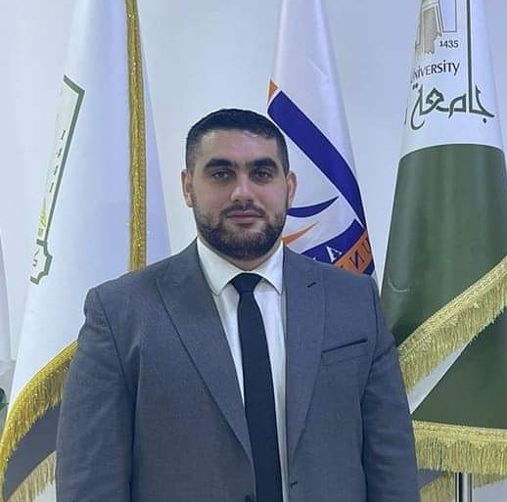صورة

الاسم: عبد الرحمن شامل عبد الرحمن العثمان
اللقب العلمي: مدرس مساعد
العنوان الوظيفي: مدرس مساعد

الشهادة | السنة | الجهة المانحة
ماجستير قانون | 2020 | جامعة الموصل / كلية الحقوق

الاختصاص الدقيق: قانون حقوق الانسان
الاختصاص العام: قانون دولي عام
البريد الالكتروني المؤسسي: Abdulrahman.shamel@uoninevah.edu.iq
صفحة الباحث في جوجل سكولار Google Scholar:
صفحة الباحث في ريسيرج كيت Research Gate:
صفحة الباحث فى Scopus profile:
صفحة الباحث في Pueblos profile:
اورسيد ORCID:

- الخبرات الأكاديمية:

تدريسي منذ عام 2020
مشاركة في العديد من المؤتمرات والندوات العلمية
له العديد من البحوث العلمية والأوراق البحثية في مجال القانون الدولي العام

- عضوية الجمعيات العلمية والمؤسسات الأكاديمية:

- البحوث والمؤلفات:

1-الاليات الدولية لمكافحة الاجار بالبشر وأثره في حقوق الانسان

2-أثر الذكاء الاصطناعي في حقوق الانسان

3-جهود مؤسسات المجتمع الدولي في بناء السلام

picture

Curriculum Vitae (CV)

Name:
Scientific Title:
Position:
University | Year | Certificate
Specialty:
Field:
Academic Email:
Google Scholar:
Research gate:
Scopus profile:
Pueblo’s profile:
ORCID:

Academic Experiences:

Memberships:

Published Papers and books:

